Retraite dans le Sahara : marche itinérante et yoga
« J'ai toujours aimé le désert. On s'assoit sur une dune de sable. On ne voit rien. On n'entend rien. Et cependant quelque chose rayonne en silence. »
Antoine de Saint-Exupéry (Le petit prince)

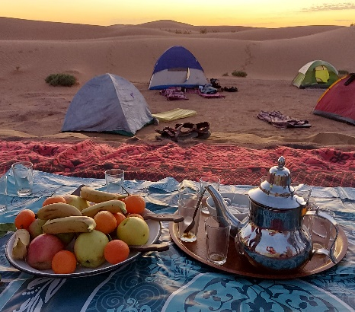
Ce séjour de trek allie à la fois :
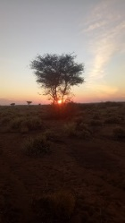
Découverte touristique :
c’est le Maroc du sud
et le Sahara qui vous attendent.

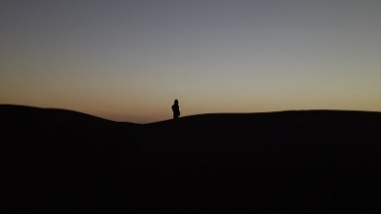
Invitation à l’intériorité :
marche et repas en silence,
temps pour lire, écrire,
méditer, contempler

Activité physique :
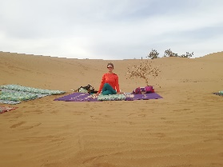
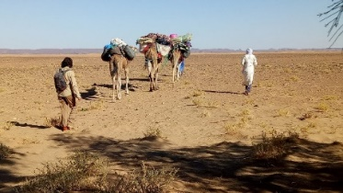
environ 3-4 heures de
marche par jour, pratique de
yoga/méditation

.
Retour à la simplicité et vie au grand air :
nécessité d’une acceptation joyeuse d’un confort sommaire durant quelques jours !
Logement en tentes individuelles ou à deux (ou à la belle étoile)

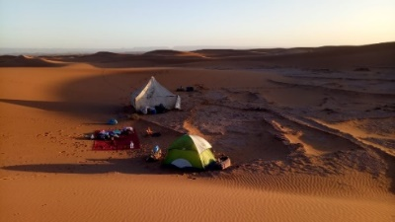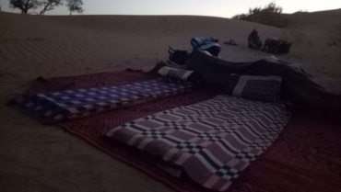
Tourisme solidaire avec les nomades : ils nous offrent un accueil digne de ce nom, leur connaissance du Sahara et leur qualité d’être. Notre apport leur permet de continuer à vivre dans leur désert natal en participant au tourisme solidaire .

